Nama : Ade Hikmat Pauji Ridwan  
Kelas : TIF K 22 KB  
NPM : 22552011130

1. Membuat connection php mysql di sini saya tidak menginstall apache server dan yang lainnya, saya mengginakan mysql container di docker dan install php only.

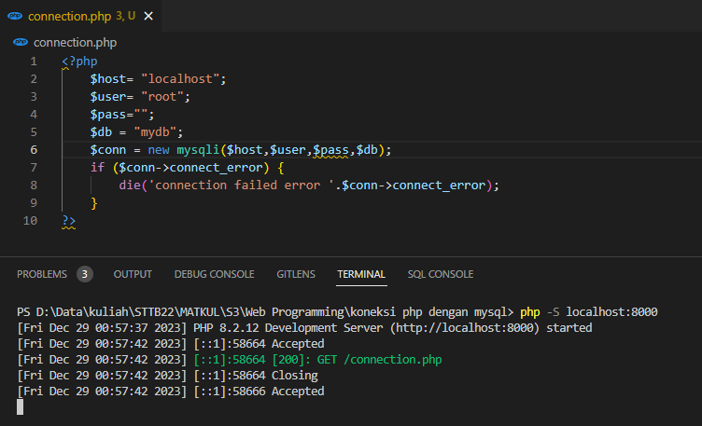

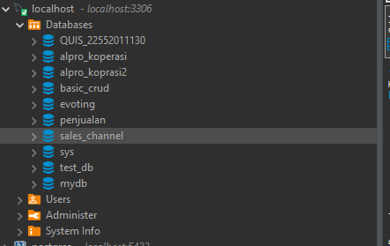

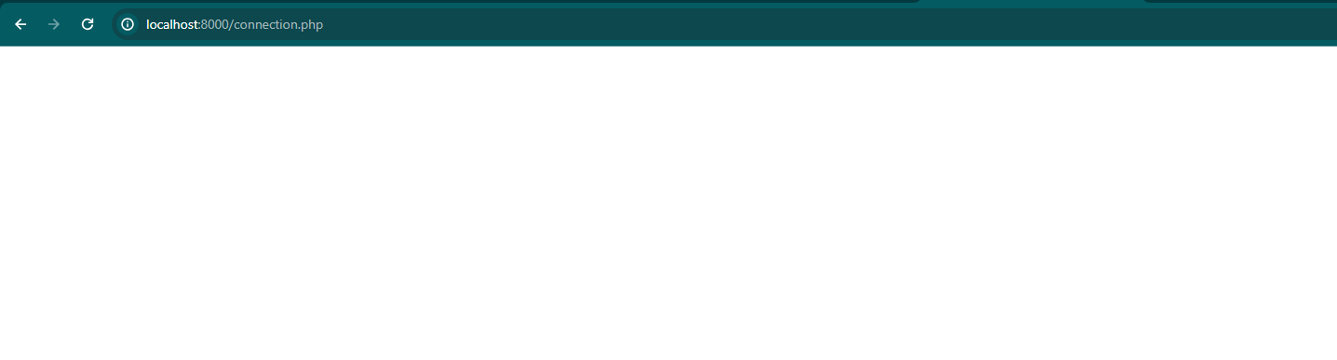

Ketika saya rubah dbname akan error

